In Norvegia gli Scania G500s 6x6 con trasmissioni Allison sostituiscono i dumper

HØYANGER, NORVEGIA - Nel corso degli anni, i dumper sono cresciuti di dimensioni e sono diventati troppo grandi per essere guidati sulle strade pubbliche. In Norvegia, il problema è stato risolto affiancandoli con potenti mezzi d’opera. Per A Øren di Høyanger è un’azienda di trasporti che ha investito in Scania G500 6x6 con trasmissioni Allison Serie 4500 completamente automatiche con rallentatore idraulico. Finora, sono tre i veicoli di questo tipo e altri sono in arrivo.

Høyanger è un piccolo comune con circa 4000 abitanti, ma con una realtà industriale molto sviluppata. La Per A Øren è stata fondata nel 1925 e oggi si è trasformata in un'azienda di trasporti versatile, in grado di offrire una gamma di servizi completa. Per molto tempo, i servizi di trasporto sono stati i più richiesti ma, dal 2009, le attività nel settore delle costruzioni sono le più importanti.

Lasse Øren è a capo del reparto Construction: "In passato, avevamo molti dumper in azienda, ma quando sono diventati troppo grandi per funzionare sulle strade pubbliche, abbiamo cercato delle alternative. Stangeland, una ditta di trasporti molto grande, aveva gli stessi nostri problemi e li aveva risolti insieme a Scania. Qualche anno fa, abbiamo avuto modo di vedere il loro nuovo G500 6x6 con ruote extra-large in una fiera del settore e abbiamo pensato che sarebbe stato perfetto anche per noi".

Oggi, Per A Øren dispone di tre mezzi da cantiere che svolgono lo stesso compito dei restanti dumper. L'interesse tra gli altri trasportatori è grande e l'azienda riceve spesso richieste di informazioni sui nuovi mezzi d’opera.

"Si può quasi parlare di una nuova tendenza". Vedo molti vantaggi, soprattutto che possono funzionare sulle strade pubbliche. Sono più economici dei dumper sia a livello di prezzo, sia nel funzionamento, hanno un'elevata altezza da terra e sono più veloci da caricare e scaricare. La trasmissione completamente automatica Allison garantisce l'avvio a pieno carico anche su una salita ripida. Il consumo di carburante è inferiore e i costi di manutenzione della trasmissione sono minimi. In realtà sono previsti solo interventi di servizio per la sostituzione dell'olio e dei suoi filtri", dice Øren.

Uno dei veicoli è stato testato anche con ruote standard piuttosto che extra-large. "Funziona perfettamente e offre caratteristiche stradali come ogni altro autocarro da cantiere", dice Øren.

I nuovi autocarri sono i primi nella storia dell'azienda ad essere equipaggiati con trasmissioni completamente automatiche Allison. Altri veicoli dell'azienda sono dotati di cambi manuali automatizzati, i cosiddetti AMT.

“Siamo molto soddisfatti del funzionamento delle trasmissioni. Sono molto affidabili e cambiano le marce in modo fluido e piacevole. Anche se il comfort del conducente nei moderni dumper è diventato migliore, c'è ancora molta strada da fare per arrivare ai nostri nuovi Scania", dice Øren e continua: "Abbiamo appena ricevuto un nuovo incarico per cui questi veicoli da cantiere sarebbero perfetti. Non mi sorprenderebbe se entro un anno investissimo in un altro paio di questi mezzi d'opera. Naturalmente, saranno dotati di Automatici Allison," conclude Øren.

Allison Transmission

Allison Transmission Inc. (Allison) è leader mondiale nel settore delle trasmissioni automatiche per veicoli commerciali medi e pesanti. I prodotti Allison sono utilizzati in tutto il mondo in diversi segmenti di mercato inclusi autobus, raccolta rifiuti, antincendio, movimento terra, distribuzione, difesa militare e altre applicazioni speciali. Fondata nel 1915, Allison ha la sede principale a Indianapolis (Indiana, USA) e un organico di circa 2900 dipendenti in tutto il mondo. Con una presenza globale in 80 paesi, Allison ha sedi dislocate nei Paesi Bassi, in Cina e in Brasile e stabilimenti produttivi negli Stati Uniti, in Ungheria e in India. La rete mondiale di Allison conta circa 1400 distributori e concessionari. Per maggiori informazioni, visitate il sito web: www.allisontransmission.com.

Contatti
Susanna Laino Miranda Jansen
Alarcón & Harris Allison Transmission Europe
susanna.laino@alarconyharris.com miranda.jansen@allisontransmission.com
+39 389-4746376 +31 78-6422 174
Avda. Ramón y Cajal, 27 Baanhoek 118
Madrid – Spagna Sliedrecht, The Netherlands

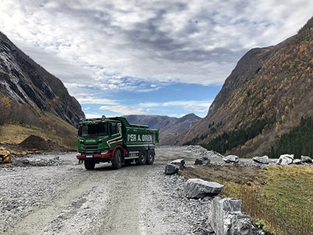  Foto: Per A Øren  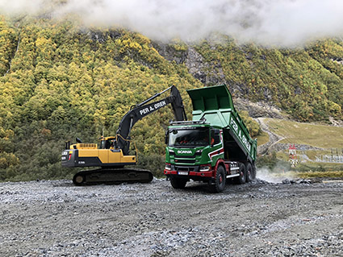  Foto: Per A Øren  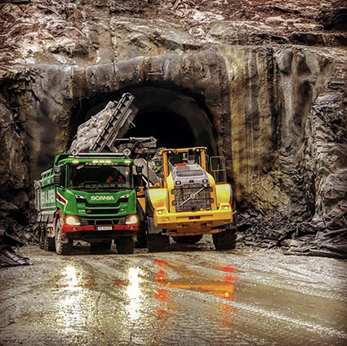  Foto: Per A Øren  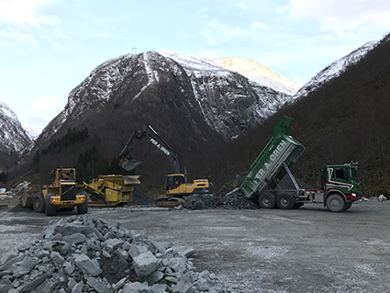  Foto: Per A Øren | Quando i dumper sono diventati troppo grandi per essere guidati sulle strade pubbliche, il trasportatore norvegese Per A Øren ha scelto di affiancarli a degli Scania G500 6x6 con trasmissioni Allison. Ora fanno lo stesso lavoro dei dumper in flotta.  ”Qualche anno fa abbiamo visto il nuovo Scania G500 6x6 con ruote extra-large in una feria e abbiamo pensato che sarebbe stato perfetto per noi,” ha detto Lasse Øren, responsabile della flotta Construction.  Lasse Øren vede molto vantaggi nei nuovi mezzi, specialmente che possono viaggiare sulle strade pubbliche: “I camion sono meno cari dei dumper sia a livello di prezzo d’acquisto sia a livello di costi operativi, hanno una grande altezza libera dal suolo e sono più rapidi da caricare e scaricare. Le trasmissioni completamente automatiche Allison garantiscono l’avvio a pieno carico anche nelle salite più ripide.”  Høyanger è un piccolo comune di circa 4000 abitanti, con una realtà industriale molto diversificata. Per A Øren è stata fondata nel 1925, e oggi è diventata un’impresa di trasporti versatile che può offrire una gamma di servizi completa al settore.
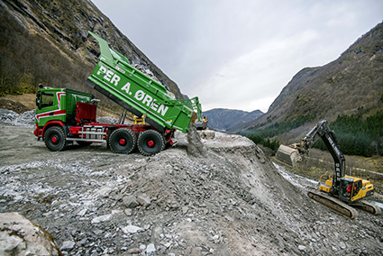  Foto: Per A Øren | “Siamo molto soddisfatti del funzionamento delle trasmissioni. Sono molto affidabili e cambiano le marce in modo fluido e piacevole. Anche se il comfort del conducente nei moderni dumper è diventato migliore, c'è ancora molta strada da fare per arrivare ai nostri nuovi Scania" dice Lasse Øren.

